Министерство науки и высшего образования Российской Федерации

Федерального государственное бюджетное образовательное учреждение высшего образования

«Российский экономический университет имени Г.В. Плеханова»

**МОСКОВСКИЙ ПРИБОРОСТРОИТЕЛЬНЫЙ ТЕХНИКУМ**

Специальность: 09.02.07 Информационные системы и программирование

Квалификация: Программист

ПРАКТИЧЕСКИЕ РАБОТЫ

ПО «РАЗРАБОТКЕ ПРОГРАММНЫХ МОДУЛЕЙ»

Листов:

|  |  |
| --- | --- |
| Выполнила студентка | Проверил преподаватель |
| Группы П50-6-22 | ____________Д.В.Серяк |
| Мурлаева Екатерина Олеговна | «___» ________2024 года |

Москва 2024

ПРАКТИЧЕСКАЯ РАБОТА №2

Работа с медиа файлами

Цель работы: создать веб-страницу с использованием тегов img, audio и video для отображения изображений, аудио и видео контента различных форматов, а также применить различные стили к тегу

Код будем писать внутри <body> … </body>

1. Тег img

Используемые форматы: gif, jpg, png

Для блока кода, который выводит изображения, были использованы атрибуты:

Width, height - для контролирования размера изображение. Например, в первом случае был задан размер: ширина 400 пикселей и высота 400 пикселей

Src - позволяет ввести источник, откуда будет подгружаться изображение

Alt - альтернативный текст, который будет появляться вместо указанного изображения, в случае, если формат изображения не будет поддерживаться веб-страницей



Рисунок 1 - Код для img



Рисунок 2 – Изображения

Чтобы выровнять изображение по центру необходимо к тегу <p></p> добавить атрибут style="text-align: center;". Это означает, что наше изображения, которое находится внутри тега <p></p> будет выровнен по центру.

С помощью style задаем необходимые параметры для нашего изображения. В данном случае: отступы 1см с каждой стороны, размеры: ширина 800 пикселей и высота 800 пикселей



Рисунок 3 – Код для img

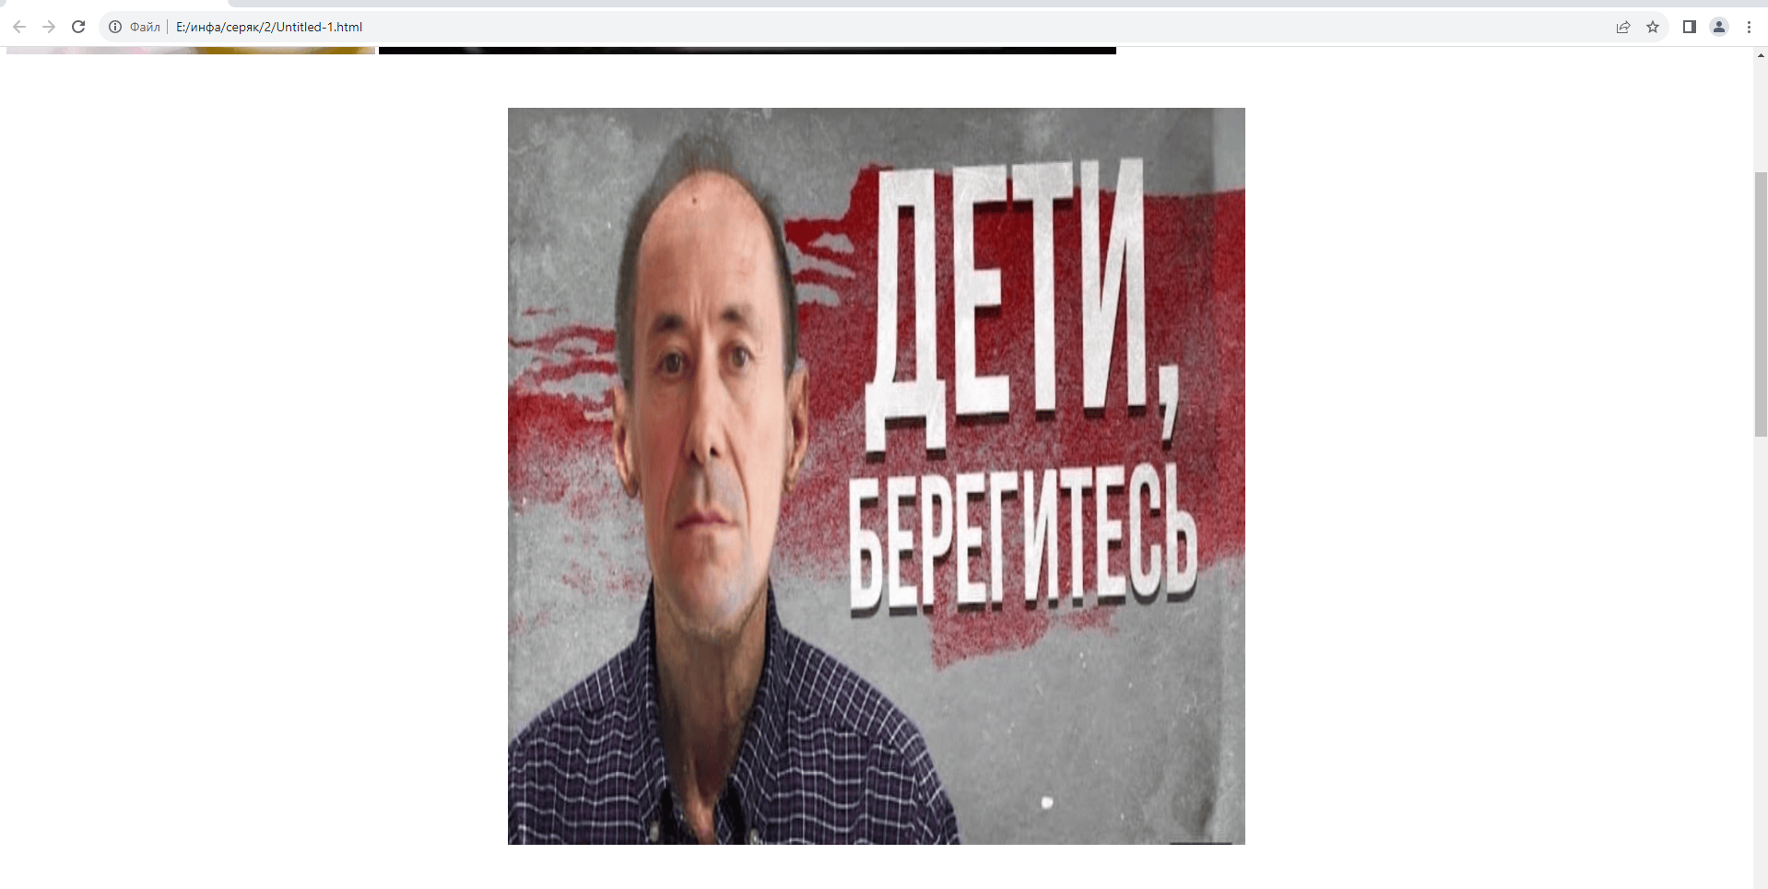

Рисунок 4 – Изображения

1. Тег audio

Используемые форматы: mp3, flac, wav

Для блока кода, который выводит аудио, были использованы следующие атрибуты:

Src - позволяет ввести источник, откуда будет подгружаться аудио

Controls - отображает элементы управления видеопроигрывателем (возможность воспроизведения, увеличения/уменьшения громкости)

Muted - воспроизводит медиа файл без звука

Loop - зацикливает воспроизведение файла



Рисунок 5 – Код для audio

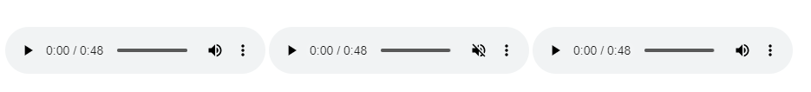

Рисунок 6 – Аудио

1. Тег video

Используемые форматы: webm, mp4

Для блока кода, который выводит видео, были использованы атрибуты:

Width, height - для контролирования размера видео. Например, в первом случае был задан размер: ширина 200 пикселей и высота 700 пикселей

Border - делает рамку вокруг видео, где можно задать ей цвет

Border-radius – делает рамку кругло

Src - позволяет ввести источник, откуда будет подгружаться изображение

Controls - отображает элементы управления видеопроигрывателем (возможность воспроизведения, увеличения/уменьшения громкости)

Poster - устанавливает изображение-обложку для видео.

Autoplay - возможность автоматического проигрывания видео (возможно использовать данный атрибут только вместе с muted)

Muted - воспроизводит медиа файл без звука

Loop - зацикливает воспроизведение файла



Рисунок 7 – Код для video

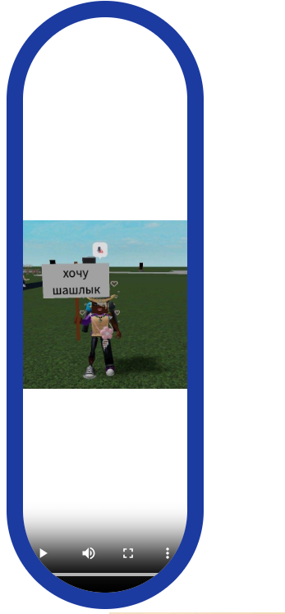

Рисунок 8 - Видео

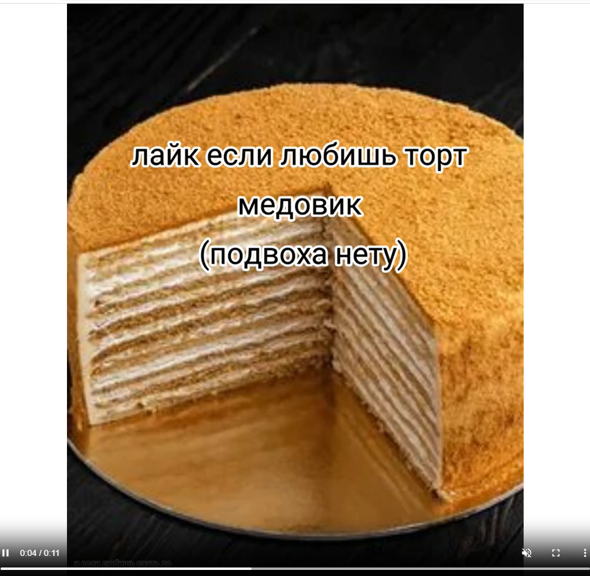

Рисунок 9 - Видео

Вывод: в ходе работы была создана веб-страница с использованием тегов img, audio и video для отображения изображений, аудио и видео контента различных форматов, а также применение различных стилей к тегу